**METATPOΠH THΣ ENEPΓHTIKHΣ ΣYNTAΞHΣ ΣE ΠAΘHTIKH**

Τα παθητικά ρήματα προέρχονται κυρίως από ενεργητικά μεταβατικά ρήματα, μονόπτωτα ή δίπτωτα. Κατά τη μετατροπή της ενεργητικής σύνταξης σε παθητική γίνονται οι ακόλουθες μεταβολές:

1. **α)** **Όταν το ρήμα είναι μονόπτωτο**:
   * το ενεργητικό ρήμα τρέπεται σε παθητικό·
   * το υποκείμενο του ενεργητικού ρήματος γίνεται ποιητικό αίτιο·
   * το αντικείμενο του ενεργητικού ρήματος γίνεται υποκείμενο του παθητικού:

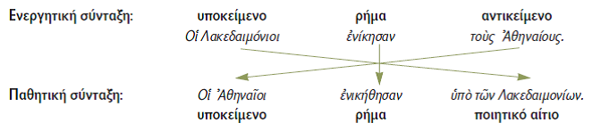

1. **β)** **Όταν το ρήμα είναι δίπτωτο**:
   * το ενεργητικό ρήμα τρέπεται σε παθητικό·
   * το υποκείμενο του ενεργητικού ρήματος γίνεται ποιητικό αίτιο·
   * το άμεσο αντικείμενο του ενεργητικού ρήματος γίνεται υποκείμενο του παθητικού·
   * το έμμεσο αντικείμενο του ενεργητικού ρήματος παραμένει αμετάβλητο ως αντικείμενο του παθητικού:

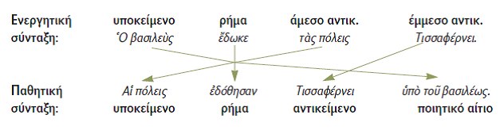

**Παρατηρήσεις**

* + α) Όταν το ρήμα έχει τη σημασία του *αἰτῶ* (ζητώ), υποκείμενο του παθητικού ρήματος γίνεται το έμμεσο αντικείμενο:  
    *Ὁ Ἡριππίδας αἰτεῖ τὸν Ἀγησίλαον ὁπλίτας*. ➝ *Ὁπλῖται αἰτοῦνται τὸν Ἀγησίλαον ὑπὸ τοῦ Ἡριππίδου*.
  + β) Στην περίπτωση των ρημάτων *ἀποκόπτω τινός τι, ἀποτέμνω τινός τι, ἐκκόπτω τινός τι, ἐπιτάσσω τινί τι και ἐπιτρέπω τινί τι*, υποκείμενο του παθητικού ρήματος γίνεται το αντικείμενο σε γενική ή δοτική (έμμεσο):  
    *Ἐπέτρεψαν τοῖς ἐννέα ἄρχουσι τὴν φυλακήν*. ➝ *Oἱ ἐννέα ἄρχοντες ἐπετρέφθησαν τὴν φυλακήν*.
  + γ) Όταν το ενεργητικό ρήμα συντάσσεται με δύο αιτιατικές, από τις οποίες η μία είναι αντικείμενο και η άλλη κατηγορούμενο του αντικειμένου, τότε:
    - το ενεργητικό ρήμα τρέπεται σε παθητικό·
    - το υποκείμενο του ενεργητικού ρήματος γίνεται ποιητικό αίτιο·
    - το αντικείμενο του ενεργητικού ρήματος γίνεται υποκείμενο του παθητικού·
    - το κατηγορούμενο του αντικειμένου γίνεται κατηγορούμενο του υποκειμένου:

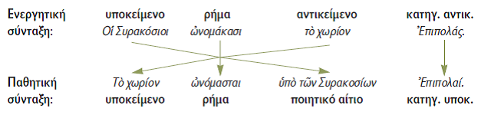

1. **γ) Όταν το ρήμα συντάσσεται με σύστοιχο αντικείμενο**:
   * Το σύστοιχο αντικείμενο μονόπτωτου ρήματος τρέπεται σε σύστοιχο υποκείμενο:  
     *Τὸν πόλεμον οὕτως ἐπολεμήσαμεν*. ➝ *Ὁ πόλεμος οὕτως ἐπολεμήθη ὑφ' ἡμῶν*.
   * Το σύστοιχο αντικείμενο δίπτωτου ρήματος παραμένει αμετάβλητο:  
     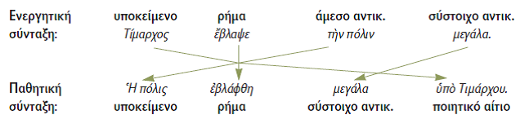

Στην ενεργητική σύνταξη τονίζεται το υποκείμενο που δρα, ενώ στην παθητική σύνταξη τονίζεται η δράση που προέρχεται από το ποιητικό αίτιο.

**§ 82**

Μερικά ενεργητικά ρήματα έχουν ως παθητικό ένα άλλο ρήμα ενεργητικής ή μέσης φωνής ή μια περίφραση που αποτελείται από τα ρήματα *ἔχω, γίγνομαι, λαμβάνω* κ.ά. και ένα όνομα ομόρριζο ή συνώνυμο του ενεργητικού ρήματος:

|  |  |
| --- | --- |
| *αἱρῶ τι/τινα* (συλλαμβάνω, κυριεύω) [αλλά και:] *αἱροῦμαί τινα* (εκλέγω) | *ἁλίσκομαι ὑπό τινος* (συλλαμβάνομαι, κυριεύομαι) *αἱροῦμαι ὑπό τινος* (εκλέγομαι) |
| *ἀποκτείνω τινὰ* (σκοτώνω) | *ἀποθνῄσκω ὑπό τινος* (σκοτώνομαι) |
| *δίκην λαμβάνω παρά τινος* (τιμωρώ) | *δίκην δίδωμί τινι*(τιμωρούμαι) |
| *διώκω τινὰ* (κατηγορώ, εξορίζω κάποιον) | *φεύγω ὑπό τινος* (κατηγορούμαι, εξορίζομαι) |
| *ἐκβάλλω τινὰ* (εξορίζω) | *ἐκπίπτω ὑπό τινος* (εξορίζομαι) |
| *εὖ ποιῶ/δρῶ τινα* (ευεργετώ) | *εὖ πάσχω ὑπό τινος* (ευεργετούμαι) |
| *ζημιῶ τινα* (ζημιώνω, τιμωρώ) | *ζημιοῦμαι / ζημίαν λαμβάνω παρά τινος* (ζημιώνομαι, τιμωρούμαι) |
| *κακῶς λέγω τινὰ* (κακολογώ) | *κακῶς ἀκούω ὑπό τινος* (κακολογούμαι) |
| *μισῶ τινα* (μισώ) | *μισοῦμαι / μισητὸς γίγνομαι / μῖσος ἔχω πρός τινος* (μισούμαι) κ.ά. |

**➤** Περιφραστικά σχηματίζουν συνήθως τον παθητικό τους τύπο τα **αποθετικά ρήματα**, αυτά δηλαδή που έχουν μόνο μέση φωνή:

|  |  |
| --- | --- |
| *αἰδοῦμαί τινα*(σέβομαι, ντρέπομαι κάποιον) | *αἰδοῦς τυγχάνω ὑπό τινος* (με σέβεται, με ντρέπεται κάποιος) |
| *αἰτιῶμαί τινα* (κατηγορώ κάποιον) | *αἰτίαν ἔχω / αἰτίαν λαμβάνω / ἐν αἰτίᾳ εἰμὶ ὑπό τινος* (*κατηγορούμαι*) |
| *ἐπιμελοῦμαί τινος* (φροντίζω κάποιον) | *ἐπιμελείας τυγχάνω ὑπό τινος* (*με φροντίζει κάποιος*) |